Заседание постоянных комиссий МПА в г.Санкт-Петербург

2 ноября 2017 года состоялось заседание постоянной комиссий Межпарламентской Ассамблеи государств-участников СНГ в городе Санкт-Петербурге Российской Федерации, по изучению опыта государственного строительства и местного самоуправления.
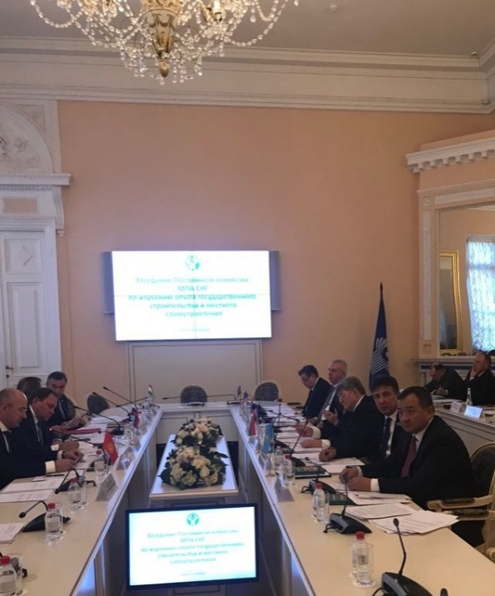
Депутат Хахазов Шакир Хусаинович участвовал в обсуждении проектов модельных законов «О государственной гражданской и муниципальной службе» и «О документах стратегического прогнозирования и планирования» и в обсуждении документов в сфере устойчивого развития.
Постоянная комиссия по экономике и финансам, рассмотрела концепцию модельного Налогового кодекса для государств СНГ. Кроме того, участники проанализировали политику стран СНГ в сфере публично-частного партнерства и ознакомились с концепциями модельных законов «Об инженерном деле», «Об инжиниринговой деятельности и инжиниринге», «О ценообразовании».
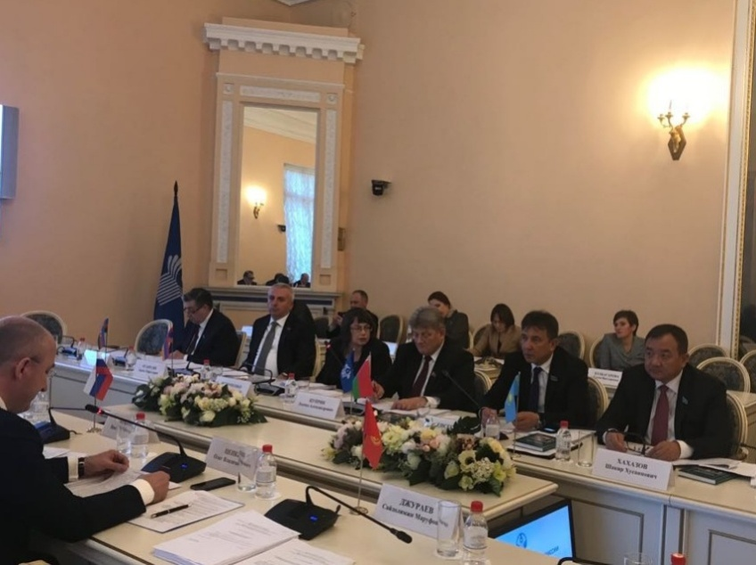
На заседании Постоянной комиссии МПА СНГ по аграрной политике, природным ресурсам и экологии обсудили проекты концепций модельных законов «Об оценке экологического ущерба» и «Об экологическом туризме», а также проекты Концепции рекомендаций по организации национальных центров экологической безопасности и Концепции рекомендаций по формированию экологической политики.
В штаб-квартире МПА СНГ также состоялись заседания экспертного совета по здравоохранению при МПА СНГ, рабочей группы по подготовке обзора законодательства в сфере ВИЧ/СПИДа и миграции в государствах СНГ и рабочей группы по разработке Юридического словаря терминов, используемых при подготовке законодательных актов в сфере государственного строительства и местного самоуправления.

